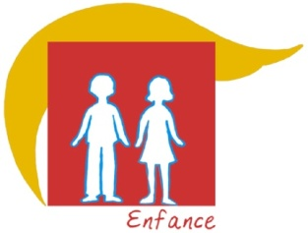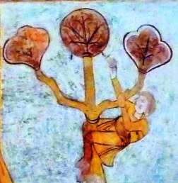**Module Zachée /Abraham**

**Enfance**

**Documents** : sur [page Zachée Enfance Annexes](https://www.catechese-par-la-parole.catholique.fr/02-zachee-bienvenue#enfance)

*Conseil : Ouvrir ce lien une seule fois, vous trouverez toutes les annexes signalées par une flèche bleue*.

**Public :** animateurs d’enfants (CE2-CM).

Cette fiche pédagogique s’adresse à des animateurs qui désirent faire découvrir le récit de Zachée et faire opérer des rapprochements entre Zachée et Abraham, prenant ainsi en compte le Premier Testament et approfondissant pourquoi Zachée est appelé fils d’Abraham.

**Visées théologiques**

* Découvrir comment Abraham en répondant à l'appel de Dieu ouvre le chemin de la promesse.
* Reconnaître Jésus comme celui qui vient accomplir cette promesse au travers de « l'appel » qu'il lance à Zachée et à nous-mêmes : parcourir le chemin qui passe de la mort à la vie.

**Objectifs pédagogiques :**

* Redécouvrir les récits de Zachée (Luc 19,1-10) et d’Abraham (Genèse 12 à 18)
* Trouver des ressemblances et des différences entre les textes.
* Jouer pour s'impliquer dans les récits et essayer de donner du sens.
* Débattre avec les questions autour de l'appel, la promesse, la paternité ....
* S’initier au sacrement de réconciliation.
* Prier, célébrer.

**Lien liturgique et sacramentel :**

Le récit de Zachée (Luc 19, 1-10) est lu le 31ème dimanche du temps ordinaire de l’année C. (Fin octobre ou début novembre). Initiation au sacrement de réconciliation.

**Durée :** 4 rencontres + une rencontre initiation au sacrement de réconciliation.

**1ère rencontre : Lecture d’images**

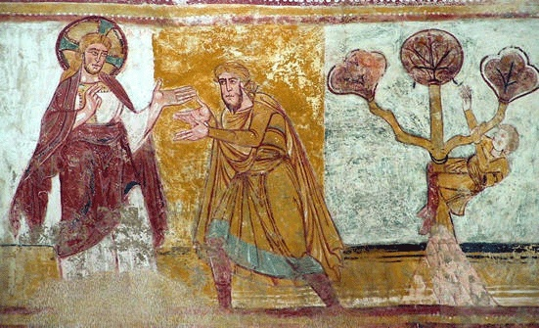A partir de la représentation que l’on trouve sur les fresques de l'abbaye de Saint-Savin sur Gartempe (département de la Vienne).

L’animateur demande aux enfants de décrire l’image. Laisser les enfants chercher.

# Cette image permettra d’introduire les deux personnages de cette séquence catéchétique, Abraham et Zachée mais ne pas les nommer dans cette recherche si les enfants ne les identifient pas spontanément.

*Diaporama Images St Savin PPT dans Onglet Image*

*Lecture d’images Fresque St Savin détaillée ou lecture rapide – pour l’animateur*

Technique de la lecture d’images :

Les enfants observent puis décrivent les **P**ersonnages, **L**ieux, **O**bjets, **G**estes, **S**ens (procédé mnémotechnique : **PLOGS**) mais aussi les formes, les couleurs, les lignes de construction (inviter à tracer sur l’image des lignes horizontales, verticales, obliques, courbes permettant de rejoindre certains éléments).

Laisser les enfants décrire ce qu’ils voient selon le procédé ci-dessus puis les questionner :

* Qui sont les personnages représentés à votre avis ?
* Reconnaissez-vous des personnages de récits bibliques ?
* Y-a-t-il de choses qui vous étonnent, vous surprennent, vous questionnent ?

L’animateur propose de noter les remarques pour qu’elles puissent servir lors de la 4ème rencontre.

L’animateur peut se référer à la *lecture d'images fresque de St Savin* ou utiliser quelques indications données ci-dessous sans trop vite dévoiler les réponses écrites en italiques.

**Description rapide de l’image d’Abraham St Savin** : Dieu est représenté sous les traits de Jésus-Christ (personnage de gauche avec l’auréole crucifère) parce que, jusqu'à la fin du Moyen-âge, on ne représente jamais Dieu. Pour signifier aussi que Jésus est Dieu ? Les 2 doigts de sa main droite signifient qu’Il parle au personnage situé au centre, habillé comme au temps du Moyen-âge. Il y a donc une actualisation*. (ils découvriront lors de la 3ème séance qu’il s’agit d’Abraham).* Ses mains sont ouvertes vers Dieu et peuvent exprimer son acceptation et sa foi. Dieu, de la main gauche, désigne un arbre dans lequel est accroché un mystérieux petit personnage : *(Ils découvriront lors de la 2ème séance que cela peut être Zachée).* L'arbre peut faire penser à un arbre généalogique. Mais, surtout, avec ses trois branches, il évoque souvent (surtout au Moyen-âge) la croix. On remarque 2 feuilles à 3 lobes marquées chacune de 3 nervures et au sommet de la branche principale une sorte de globe.

Laisser les questions ouvertes. Dans les séances suivantes, l’animateur et les enfants pourront revenir sur cette image pour préciser des découvertes.

**Activité créatrice :** inviter à créer une fresque, imitant la technique de Saint Savin.

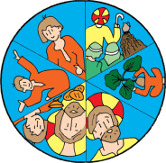Se questionner : comment représenter Dieu ? Peut-on se représenter soi-même aujourd’hui sur la fresque ?Inviter chaque enfant et l’animateur à se représenter et rajouter les personnages bibliques connus.



**2ème rencontre - Le récit de Zachée (Luc 19, 1-10)**

Voici quelques repères pour l’animateur à connaitre avant de raconter le récit aux enfants.

**Repères d’écriture pour aider l’animateur** **pour situer le texte aux enfants**

Ce texte est dans l’évangile de Luc.

Montrer sa place dans la bible. Situer le Nouveau Testament par rapport au premier. Luc est le 3ème des évangélistes. L’évangile de Luc a été écrit dans les années 80-90, donc 50 ou 60 ans après les événements de la mort et de la résurrection. Il n’a pas connu Jésus sur terre. Il était un compagnon de Paul.

L’évangile de Luc proclame la tendresse et la miséricorde de Dieu.

Nous allons voir qu’il s’intéresse à Zachée, l’exclu, celui qui est considéré comme pécheur.

Au chapitre 19, Jésus se dirige vers Jérusalem. Il a compris maintenant qu’il va mourir et l’a déjà annoncé 3 fois à ses disciples. Dans le passage précédent, Jésus rencontre un aveugle alors qu’il approchede Jéricho.

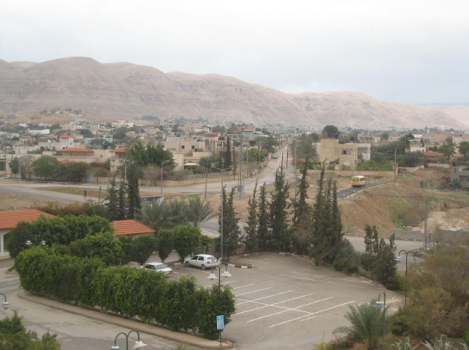**La ville de Jéricho :**Passage obligé pour se rendre à Jérusalem. C’est une ville prospère et peuplée, appelée « ville des palmiers » ou encore « ville de la nuit ».

*Photo de M.C.Hébrard - Jéricho aujourd’hui*

La rencontre avec Zachée se passe quand Jésus *traverse* Jéricho. Jéricho, c’est la ville symbolique du passage vers la Terre Promise (cf. le livre de Josué, 1-24).

Mentionner Jéricho n’est donc pas neutre : Jésus lui aussi traverse Jéricho et va vers Jérusalem, ville où il va effectuer une grande traversée, celle de la vie à la mort, de la mort à la résurrection.

*Carte Israël - Vidéo Jéricho -* *Texte de la vidéo*

**Repère Le personnage de Zachée**

*Qui est Zachée ?* Son nom signifie : « pur, innocent » Il est « publicain » c’est-à-dire collecteur d’impôts pour les occupants romains.

*Pourquoi est-il riche ?* Souvent les collecteurs d’impôts faisaient payer plus d’impôts aux habitants et ils en gardaient une part pour eux. C’est pour cela qu’ils sont riches et mal aimés du peuple parce qu’ils touchent l’argent pour les romains.

Zachée, malgré sa richesse, est à l’écart, isolé, jugé pécheur par la foule puisqu’il collabore avec l’occupant. La foule l’empêche de voir Jésus.

*Que fait Jésus ?* Il a l’initiative de regarder et d’appeler Zachée. Jésus voit Zachée qui cherchait à le voir.

*Que fait Zachée ?* Il accepte avec joie la demande de Jésus de venir chez lui pour manger. Cette rencontre change son cœur, sa vie. Il donne aux pauvres. Quand Jésus vient à sa rencontre, quelque chose transforme Zachée.

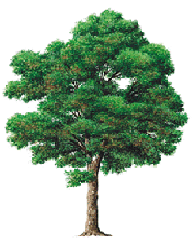**Repère Le sycomore :**

Arbre de la famille des figuiers, au tronc peu élevé et à l’envergure large. Dans la Bible : il représente la Loi de Dieu, la Torah.

**Déroulement**

*Récit Zachée Enfance couleur ou NB*

*Vidéo Zachée dans Onglet Vidéos*

Si c’est un récit qu’ils connaissent, l’animateur fait évoquer ce que les jeunes savent de ce récit

* Puis il présente le récit à l’aide des repères d’écriture et situe Jéricho sur une carte. Voir les repères ci-dessus
* Il raconte de façon vivante, le récit de Zachée, en insistant sur les images et les personnages, en ayant pris soin d’ouvrir la Bible à côté de lui pour bien signifier l’origine du texte.

Il s’appuie sur la traduction liturgique du *récit Zachée Enfance.*

* L’animateur peut aussi choisir de faire découvrir le récit par une *vidéo.*

Autre possibilité : un récit de Zachée médité.

Ce récit insère des questions, des rapprochements, qui induisent déjà du sens. Il peut aider l’animateur à approfondir le texte, avant de le raconter lui-même à sa façon.

Pour l’animation : Possibilité de projeter le *diaporama PPT Zachée* dans Onglet Images

ou *la vidéo de Zachée* (Françoise ou Martine Bâcher) dans Onglet Vidéos.

* Puis, il invite à lire le texte dans la bible.
* Noter les questions que se posent les enfants. Reformuler. C’est une façon de les prendre en compte. Elles seront reprises plus tard dans un débat.

Inviter à regarder à nouveau l’image de Saint Savin : Zachée pourrait-il être représenté sur cette image ? Quelle bizarrerie alors repérez-vous ? Mais qui peut être le personnage central ? (Laisser la question ouverte).

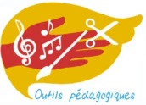

**Le temps de l’activité créatrice**

**Objectifs :** mémoriser, créer, parler, interpréter le récit.

*Règle du jeu rapprochements et disques Abraham Zachée Enfance dans Onglet Jeux (pour les CM)*

*Règle du jeu rapprochements et disque Abraham Zachée Petite enfance (pour les CE)*

*Lecture d’images fresque St Savin*

1. Découper pour cette séance le disque Zachée inséré dans le fichier *Règle du jeu rapprochements* (imprimer en couleur p 1 ou noir et blanc p 2). Pour un travail collectif imprimer en A3**.** Chaque enfant peut aussi avoir son disque.
2. Inviter les enfants à parler de l’histoir**e** de Zachée en s’aidant des images et phrases descriptives des disques, ainsi ils pourront mémoriser les moments importants et se questionner sur le récit : Zachée et son envie de voir Jésus, la demande de Jésus à Zachée, les paroles de salut de Jésus… Noter les questions.*Attention sur le disque, l’ordre des dessins et de leur texte ne correspond pas à la chronologie du récit.*
3. Pour conclure : reprendre l’image de Saint-Savin

Est-ce que Zachée se trouve représenté sur la fresque ? Comment le reconnait-on ? Pourquoi serait-il représenté ? Et qui est le personnage de gauche ? Qu’a-t-il de différent des autres personnages ? (une auréole crucifère, avec une croix, pour désigner que c’est Jésus… L’animateur peut s’aider de la lecture d'images. Ne pas dévoiler qui est le 3ème personnage si les enfants ne le reconnaissent pas.

**Le temps de la prière et du chant**

*Chants*

L’animateur allume une bougie (pour aider à se mettre en attitude de prière), et invite au calme, au silence. Il place la bible près de la bougie.

*Chant : Zachée*, descends de ton arbre

L’animateur introduit le temps de prière, puis il invite les enfants à répéter les phrases ci-dessous :

* Comme Zachée, Seigneur, je sais que tu m’appelles et tu me dis : « je veux venir dans ton cœur ». Apprends-moi à savoir prendre du temps pour te rencontrer.
* Comme Zachée, Seigneur, je t’accueille Seigneur. Tu viens en mon cœur quand je prends du temps pour prier, pour lire Ta Parole, pour aller au caté, à la messe…
* Comme Zachée, Seigneur, aujourd’hui, je suis prêt à vivre selon Ta loi d’Amour, en partageant, en pardonnant, en vivant dans l’amitié avec les autres.
* Comme Zachée, Seigneur, aujourd’hui, je suis prêt à changer, à suivre ton chemin, et à vivre selon tes enseignements.
* Comme Zachée, Seigneur, je t’accueille dans ma maison, dans mon cœur, et dans ma vie.
* Comme Zachée, Seigneur, je te réponds oui viens en mon cœur.

Ou il peut proposer aux enfants de compléter ces phrases

* + Comme Zachée, Seigneur, j’entends que tu m’appelles quand…
  + Comme Zachée, Seigneur, je te réponds quand ...
  + Comme Zachée, Seigneur, je t’accueille quand…
  + Comme Zachée, Seigneur, aujourd’hui, je suis prêt à…

Le temps de prière se termine par le *chant : Zachée*

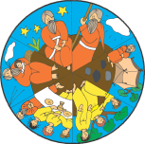

**3ème rencontre : Le récit d’Abraham (Genèse 12-21)**

*Contexte d’écriture Genèse 12-25 Abraham pour adultes dans Onglet Adultes*

*Récit Abraham*

*Diaporama récit Abraham dans Onglet Images*

*Vidéo Abraham ou* *vidéo Odile lit Abraham*

**Repères simples pour l’animateur** **pour situer le texte** **de Genèse 12-25** **aux enfants** :

Ce texte se trouve dans l’ancien testament, dans le 1er livre de la bible (livre de la Genèse), après les récits de la création, de Noé et de la tour de Babel. Il raconte l’histoire d’Abraham, grande figure de patriarche.

**Contexte d’écriture** : ce récit a été écrit à un moment où le peuple des croyants en un Dieu unique était en exil, loin de son pays. Il avait tout perdu et notamment sa terre. Il se demandait si les dieux païens n’étaient pas les plus forts. Ils ont donc voulu redonner confiance au peuple en son Dieu. Ils ont mis par écrit leur « histoire ». On y découvre l’appel (ou vocation) que Dieu adresse à Abraham, puis les promesses (d’une terre et d’une descendance) et l’alliance qu’Il conclut avec lui. Ils ont montré qu’Abraham était comme son nom l’indique « père d’une multitude », qu’Il est le père de tous les croyants et que la promesse s’accomplira à nouveau.

Les enfants retrouvent ces informations sur leur dépliant.

**1 Le temps du récit**

L’animateur introduit le récit : nous avions découvert que Jésus dit que Zachée est un fils d’Abraham. Nous allons découvrir l’histoire d’Abraham pour mieux comprendre pourquoi Jésus dit cela.

-L’animateur fait évoquer ce que les jeunes savent d’Abraham.

-Il raconte Genèse 12-25 de façon vivante, en insistant sur les images et les personnages, en ayant pris soin d’ouvrir la Bible à côté de lui pour bien signifier l’origine du texte ou il projette la *vidéo d’Abraham ou Odile lit Abraham* aux enfants. S’il raconte, il peut s’inspirer *d’un des récits proposés pour les enfants.*

Il peut soutenir son récit avec les images du *diaporama du récit.*

L’animateur remet à chaque enfant le *récit Abraham*.

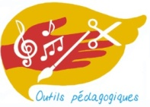

**2 Le temps de l’activité créatrice**

**Objectifs :** mémoriser, créer, parler, questionner, interpréter le récit.

*Règle du jeu rapprochements et disques Abraham Zachée Enfance dans Ongket Jeux*

*Règle du jeu rapprochements et disque Abraham Zachée Petite enfance (pour les CE2)*

*Lecture d’images de la fresque de St Savin*

1. Découper le disque d’Abraham dans le *fichier Règle du jeu* (en couleur p 3 ou en noir et blanc p 4 ). Pour un travail collectif imprimer en A3. Chaque enfant peut aussi avoir son disque.
2. Inviter les enfants à raconter l’histoire d’Abraham en s’aidant des phrases descriptives du disque, ainsi ils pourront mettre en évidence les points importants du récit (l’appel d’Abraham par Dieu, les promesses d’un grand peuple, d’un fils, l’écoute et la confiance en Dieu d’Abraham qui devient Père des croyants, l’hospitalité qu’il offre à 3 hommes aux chênes de Mambré…)
3. Reprendre l’image de Saint-Savin. Nous avons reconnu lors de la séance précédente Zachée.

Est-ce qu’Abraham se trouve représenté sur la fresque ? (Préciser que la fresque s’appelle Dieu parle à Abraham). Où est-il donc représenté ? L’animateur peut s’aider de la lecture d’images. Pourquoi avoir mis Abraham (personnage du Premier Testament) avec Zachée (personnage du nouveau testament) sur la fresque ?



**Le temps de la prière**

*Chant : Abraham et le peuple de Dieu*

Pour se mettre en attitude de prière : L’animateur allume une bougie, invite au calme, au silence. Il place la bible près de la bougie.

* *Chant :* *Abraham et le peuple de Dieu*
* Puis l’animateur les invite à s’exprimer librement en complétant les phrases ci-dessous :
  + Comme Abraham, Seigneur, j’entends que tu m’appelles quand…
  + Comme Abraham, Seigneur, je te réponds quand ...
  + Comme Abraham, Seigneur, je t’accueille quand…
  + Comme Abraham, Seigneur, aujourd’hui, je suis prêt à…

*Chant**: Abraham et le peuple de Dieu*



**4ème rencontre : Le temps des rapprochements entre les 2 récits**

**Objectif**: partir d’un jeu basé sur les disques de Zachée et d’Abraham réalisés lors des séances précédentes, permettre aux enfants de

* procéder à des rapprochements
* débattre autour d’une ou plusieurs questions soulevées par le « mot clé » et/ou les rapprochements, et/ou les questions que l’animateur a notées au terme des rencontres précédentes.

*Chants : Abraham et le peuple de Dieu*

*Lecture d’images fresque st Savin*

**Pour les CE**

*Règle du jeu rapprochements n°1 p 5 et disque Zachée* couleur ou NB p 1 et 2  *Cette règle est* plus simple que celle des CM . Il y a seulement le texte de Zachée.

**Pour les CM**  
*Règle du jeu des rapprochements (P6) et disques Abraham Zachée enfance P1 à 4 (3 disques Abraham- Zachée-mots clés en couleur ou en NB)*

**Pour conclure :** reprendre l’image de Saint-Savin

Rechercher pourquoi Abraham et Zachée sont tous deux représentés sur la fresque ? Qu’a voulu nous dire l’auteur de la fresque ? L’animateur se réfère à *la lecture d’images.*

**Synthèse finale**

-Nous avons travaillé autour de mot clés.

Quitter-Appel-Annoncer-Croire/Chercher Dieu-Promesse-Demeurer

-Nous avons vu que ces mots désigner les actions des personnages de la bible. Abraham et Zachée sont des chercheurs de Dieu, qui ont été appelés, ont quitté l’un son pays et l’autre des choses matérielles, ils ont fait confiance à la promesse, ont accepté que Dieu, Jésus demeure en eux. Ce sont tous deux des croyants. Et c’est notre vie de croyant : nous sommes appelés par le Seigneur. Nous sommes aussi fils d’Abraham… des chercheurs de Dieu. Jésus demeure en nous, dans notre cœur.

-L’animateur propose de choisir chacun un mot clé celui que vous voulez essayer de vivre aujourd’hui et dans la semaine qui vient.

Chacun prend un temps de silence puis peut dire le mot qu’il a choisi et pourquoi.

Il l’écrit sur son dépliant.

*Chant : Abraham et le peuple de Dieu*



**5ème rencontre : Le temps l’intériorisation**

**Initiation au sacrement de réconciliation**

**Objectif :** rapprocher le récit et sa vie. Relire sa vie au regard du texte de l’Evangile.

Cette rencontre peut déboucher sur une célébration de réconciliation

*Relecture de vie à la lumière de Zachée*

*Dépliant Zachée Enfants*

**Déroulement**

Chaque enfant reçoit une feuille de méditation relecture de vie à la lumière de Zachée ou *le dépliant* (version courte).

Reprendre une à une les phrases des cases *« Zachée »* et « Vie »

Laisser un temps de réflexion personnelle.

Inviter ensuite les enfants à remplir les cases vierges de son choix.

Si une rencontre avec un prêtre est prévue, cette feuille servira de support pour le temps de dialogue avec lui.

Exemple

|  |  |  |
| --- | --- | --- |
| *Zachée* | Ma vie | Ma réflexion |
| *Et voici un homme appelé du nom de Zachée ; c’était un chef des publicains, un homme riche.* | En quoi je suis « **riche »** ?  Quelles sont mes richesses ?  Est- ce que je les mets au service des autres ? | Je pense que je suis riche de mon talent de dessinateur, je dessine bien.  J’aime bien faire des dessins pour les offrir, j’aide aussi mon copain quand il doit dessiner sur son cahier de poésies… |

*Méditation Zachée*

Terminer la rencontre par *un chant* et écouter *la méditation de Zachée* soutenue par les images du détail du polyptique de Notre Dame des neiges*.* Si le désirez, vous pouvez lire vous-même le texte de *la méditation.*